國立臺北商業大學

資 訊 管 理 系

112資訊系統專案設計

**系統手冊**



**組 別：第112403組**

**題 目：Trip Fun Chill | 趣放假**

**指導老師：李文毅老師**

**組 長：10946009 陳品茹**

**組 員：10946003 吳宇晞 10946010 劉姿妘**

**10946013 趙晴　 10946029 李嘉羚**

**中華民國112年5月10日**

目錄

第一章 前言 4

1-1 背景介紹 4

1-2 動機 4

1-3 系統目的與目標 4

1-4 預期成果 5

第二章 營運計畫 6

2-1 可行性分析 6

2-2 商業模式－Business model 6

2-3 市場分析－STP 7

2-4 競爭力分析SWOT-TOWS或五力分析 8

第三章 系統規格 10

3-1 系統架構 10

3-2 系統軟、硬體需求與技術平台 11

3-3 使用標準與工具 12

第四章 專案時程與組織分工 13

4-1 專案時程：甘特圖 13

4-2 專案組織與分工。 14

第五章 需求模型 15

5-1 使用者需求： 15

5-2 使用個案圖（Use case diagram）。 16

5-3 使用個案描述：使用活動圖（Activity diagram）描述之。 17

5-4 分析類別圖（Analysis class diagram） 26

第六章 設計模型 27

6-1 循序圖（Sequential diagram） 27

6-2 設計類別圖（Design class diagram） 36

圖目錄

❐ 圖 2-3‑1 STP分析圖 7

❐ 圖 3-1‑1 系統架構圖 10

❐ 圖 3-1‑2 系統功能架構圖 10

❐ 圖 4-1‑1 甘特圖 13

❐ 圖 5-2‑1 個案圖 16

❐ 圖 5-3‑1 使用者登入活動圖 17

❐ 圖 5-3‑2 搜尋景點活動圖 18

❐ 圖 5-3‑3 建立行程活動圖 19

❐ 圖 5-3‑4 我的行程活動圖 20

❐ 圖 5-3‑5 使用者評論活動圖 21

❐ 圖 5-3‑6 景點資訊活動圖 22

❐ 圖 5-3‑7 管理者登入活動圖 23

❐ 圖 5-3‑8 管理評論活動圖 24

❐ 圖 5-3‑9 管理帳號活動圖 25

❐ 圖 5-4‑1 分析類別圖 26

❐ 圖 6-1‑1 使用者登入循序圖 27

❐ 圖 6-1‑2 搜尋景點循序圖 28

❐ 圖 6-1‑3 建立行程循序圖 29

❐ 圖 6-1‑4 我的行程循序圖 30

❐ 圖 6-1‑5 使用者評論（評論）循序圖 31

❐ 圖 6-1‑6 使用者評論（景點）循序圖 32

❐ 圖 6-1‑7 景點資訊循序圖 33

❐ 圖 6-1‑8 管理者登入循序圖 34

❐ 圖 6-1‑9 管理評論循序圖 34

❐ 圖 6-1‑10 管理帳號循序圖 35

❐ 圖 6-2‑1 類別圖 36

表目錄

❑ 表 2-4‑1 SWOT-TOWS分析表 8

❑ 表 2-4‑2 五力分析表 9

❑ 表 3-2‑1 系統軟硬體需求表 11

❑ 表 3-3‑1 開發標準與使用工具表 12

❑ 表 4-2‑1 組員分工表 14

❑ 表 5-1‑1 功能性需求表 15

# 前言

## 背景介紹

近年來，隨著旅遊風氣在臺灣蓬勃發展，除了人民經濟水準提高之外，交通也日益發達興盛，皆造就了旅遊觀念的風行，過去各項旅遊書和旅行社，便是旅遊行者們密不可分的最佳助力。到了科技化的時代，科技的力量無遠弗屆，一般人也能運用科技的力量，從不同的來源去收集信息，獨立完成旅遊的行前規劃。然而物極必反，科技造就了便利，卻也帶來了過度龐大的資訊，要在茫茫資料中去蕪存菁、刪繁就減，然後留下自己需要的線索，這行前準備功夫實在耗時又費力。因此，在旅遊風氣蓬勃發展的現代，如果能有一套系統，為人們合宜推薦旅遊景點，適當規劃旅遊路線，進而得到最佳旅遊體驗，必是旅遊行者最佳的輔助工具。

## 動機

旅行計劃是一個複雜而耗時的過程（Souffriau、Vansteenwegen、Vanden Berghe和Van Oudheusden，2013），他們需要從網站、旅行指南等數據中收集信息，選擇符合他們個人興趣的景點進行參觀，而市場裡旅遊行者越來越傾向個性化選擇而非固定標準旅遊的路線（Hyde Lawson，2003）。

因此市面上旅遊相關APP及網站千百種，人們可以搜尋到無數個當地類型景點，然後規劃旅遊路線，完成交通規劃；但無論哪一個系統，均無法一氣呵成完成旅遊的所有需求。以Funliday為例，它能提供旅遊行者找尋合適的景點，計算交通時間，卻無法給出實際的交通方式及路線，難免紙上談兵；TimePipe Go則導入google map系統，完整提供交通建議，可惜景點推薦及景點資料庫相對薄弱，可參考度不高；TripFiddle則人性化的能協助人們規劃出想去景點的最佳順序及路徑，但缺乏本身景點資料庫，只能稱為好的交通規劃優化工具。因此可說，目前市面上仍缺乏景點推薦及交通規劃兼具的人性化工具。

## 系統目的與目標

我們開發了一套行程規劃系統，不只同時提供了推薦景點與導航的功能，並且還多了顯示人潮資訊的功能，這可以讓旅遊行者避開高峰期和人潮擁擠的情形功能，當在規劃旅遊行程時，就能預料到不同景點的流量情況，就能替使用者設計較佳的旅遊路線和確定參觀順序，並且在考慮人潮跟旅遊需求的狀況下，使用機器學習提供使用者更好的旅遊選擇。

## 預期成果

* 景點推薦

使用者能夠透過選擇必遊景點，根據所選景點來輸出其他推薦的景點供選擇，最後替使用者規劃路徑時，結合景點的人潮情況，選擇合適的時間進行旅遊，減少在高峰期的等候和擁擠，提高旅遊體驗。

* Google Map導航

使用者能夠在我們的系統直接點選景點導到Google Map進行導航，不需自己輸入目的地。

# 營運計畫

## 可行性分析

### 市場可行性

* 供給

旅遊涉及各種不同領域，住宿、交通、美食等都是旅遊的一部分，市場規模相當大，根據報導，全球旅遊產業價值持續增長，且目前疫情趨緩，國內旅遊也日益增長，這表示旅遊行業是個非常有潛力的市場。目前市面上有許多相似的旅遊網站，市場競爭相當激烈，例如：Timepipe Go導入google map系統，提供完整交通資訊，但我們發現他的推薦系統不會提醒曾經加入過的景點，使用上有些許的不方便；Funliday提供使用者找尋合適的景點，亦可以計算交通時間，但是無法選擇交通方式；LINE旅遊遷入google map中的景點供使用者參考，但並無路線導航。所以我們在現有市場中找到獨特平台定位，並提供友善的用戶體驗。

* 需求

我們發出問卷調查來了解用戶對出遊的想法，發現多數人在安排行程時會被以下幾點所困擾：

一、不知道要去哪些景點

二、想要避開景點人潮高峰期的時間

三、蒐集資料相當耗費時間

根據調查結果，用戶對於同時結合景點推薦與導航的功能需求很高，次要需求是希望提供人潮建議與店家資訊，為此，我們想提供一個更全面的旅遊編輯平台，以滿足消費者的需求，還需要根據用戶的偏好進行個性化服務。

### 技術可行性

先使用Google map api抓取景點相關資訊。再透過“Filter-first, tour-second”（FFTS）框架產生景點推薦。

* Filter-first

根據使用者選擇的必遊景點M集合輸入到Collaborative Filtering technique （Deshpande & Karypis, 2004），再輸出一些可選景點O集合供使用者選擇。

* tour-second

將M、O、Dp（每日最大距離）、Mp（每個點的訪問成本）、Sp（停留時間）和控制算法運行的參數一起輸入到Iterated tabu search進行處理，會先透過Construction heuristic algorithm產生結果，再透過Iterated tabu進行優化露線，最後輸出景點推薦。

## 商業模式－Business model

起初的短期目標，提供完整功能讓使用者了解系統實用性，增加網站使用率，並與KOL（Key Opinion Leader，在互聯網上具有一定影響力的人）合作以快速提高知名度；中期目標拓展上游顧客，與店家或旅行社合作，提供相關優惠及廣告以增加收入；長期目標同時提供網頁版及App，並將部分功能改為訂閱制，促使用戶對系統功能使用的必要性，以達到穩定收益。

## 市場分析－STP

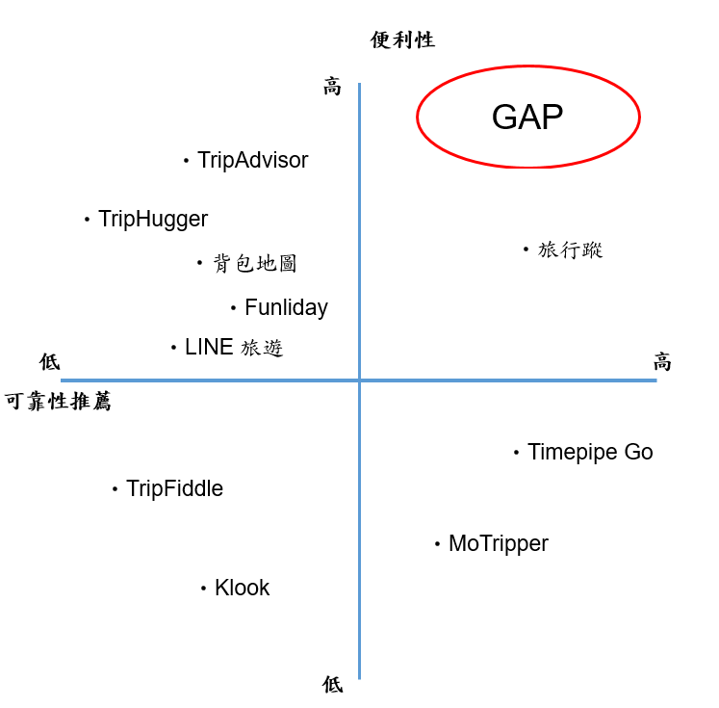

* 圖 2-3‑1 STP分析圖

根據目前市面上的系統做了STP分析，我們將座標軸分為便利性及可靠性推薦，其中：

* 便利性：代表的是其介面操作、功能多寡及使用上是否滿足使用者的需求。
* 可靠性推薦：代表的是在推薦景點給使用者時，有無根據使用者的需求顯示出相應的選項。

依照上圖的顯示，我們發現在可靠性推薦高及便利性高區塊的市場未達飽和，所以將我們的系統定位在高便利及高可靠性推薦。

## 競爭力分析SWOT-TOWS或五力分析

### SWOT - TOWS分析

* 表 2-4‑1 SWOT-TOWS分析表

|  |  |  |  |
| --- | --- | --- | --- |
| SWOT - TOWS分析 | | O機會 | T威脅 |
| 1. 喜愛個性化旅遊的遊客增加 2. 疫情解封旅遊盛行 3. 手機使用率愈發普遍 | 1. 無法預測氣候 2. 平日人潮不需使用此系統 3. 相似行程規劃網站多 |
| S  優勢 | 1. 結合google map導航與景點推薦 2. 提供景點人潮資訊 3. 顯示建議停留時間 | SO發展策略   1. 使用者藉由推薦景點快速規畫行程，避開人潮擁擠時段，可依建議停留時間安排行程 2. 根據景點安排最佳路線，讓使用者不會因為車程耽誤時間 | ST多角化策略   1. 與旅遊業合作，增加系統的吸引力，以提升使用率 2. 行程規劃易，若被天氣打亂行程，仍可快速規劃新行程 3. 基本功能不需註冊即可使用，增加點擊率 |
| W  劣勢 | 1. 需有網路才可使用 2. 無廣泛使用，限定雙北地區 | WO補足策略   1. 增加功能提高收益 2. 擴展地區，讓使用者觸及率上升 | WT防禦策略   1. 與實體店家合作提供優惠，以增加推廣 2. 無額外費用，對初期擴展市場有益 |

旅遊本就是生活中的一項休閒活動，可以為人們帶來驚喜與歡樂，但先前受疫情影響導致了民眾無法出遊，而在疫情解封的現況下，旅遊重回大眾的生活，由於假日及連續假期是出遊的好時機，因此，我們發現許多觀光景點在此時湧入大量遊客，且個性化旅遊的風氣上漲，所以我們想開發此項系統來滿足旅客的需求。

雖然目前市面上擁有多個類似的系統及軟體，對於本系統拓展市場可能相對困難，但我們提供差異性的特色功能，並採用網站模式，既不用額外下載程式，亦讓平時不善於使用手機的客群快速上手，以提升系統使用率。此外，我們提供景點建議停留時間，及相關店家資訊，例如營業時間、評價等，讓旅客可以節省蒐集資料的時間。

### 五力分析

* 表 2-4‑2 五力分析表

|  |  |
| --- | --- |
| 供應商議價能力 | 高等供應商議價能力   1. 獨佔的供應商 |
| 消費者議價能力 | 中等消費者議價能力   1. 目前使用者數量不多 2. 網路資訊蒐集容易 3. 系統具差異性 |
| 替代品威脅 | 威脅力道高（旅行社）   1. 替代品轉換成本低 2. 替代品功能與此系統相似 |
| 潛在競爭者 | 中等的產業新進者力量   1. 進入門檻能力高 2. 使用者忠誠度不一 |
| 現有競爭者 | 強大的產業競爭力（Funliday、TimePipe Go）   1. 產品功能部分相似 2. 消費者轉換成本低 |

# 系統規格

## 系統架構

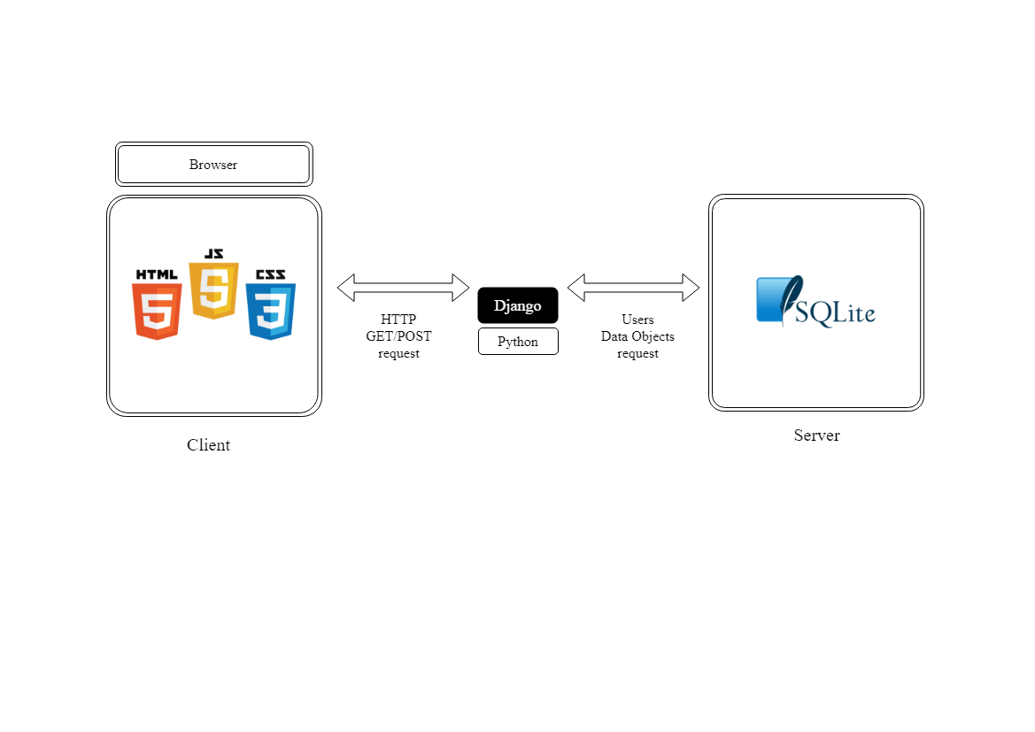

* 圖 3-1‑1 系統架構圖

透過使用者從Browser發送的request到後端（Django），再發送request到SQLite抓取所需的Data Objects，資料回傳到後端（Django）後，進行處理再回傳到使用者的Browser。

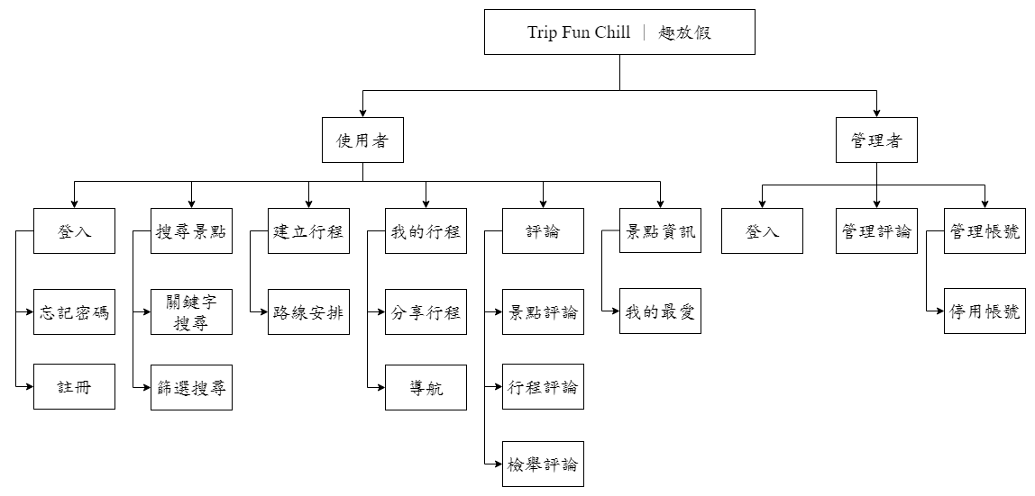

* 圖 3-1‑2 系統功能架構圖
* 使用者
* 登入、註冊、忘記密碼

若為首次進入系統，使用者可先進行註冊，再登入使用此系統完整的功能。若忘記密碼，使用者可以透過此功能，根據註冊時的gmail驗證身分，再重新設定密碼。

* 搜尋景點

透過搜尋景點功能，使用者根據輸入關鍵字或篩選標籤搜尋符合的景點。

* 建立行程

系統會透過演算法推薦景點，使用者可以在這裡新增或刪除景點，且可以透過路線安排的功能將行程中的景點重新設計為較佳的順序。

* 我的行程

建立好的行程會被存放在這邊，使用者可以針對各個行程進行刪除或修改，也可以透過分享行程將行程資訊公開。若要前往景點所在地，可以透過導航功能，系統將會根據使用者所選的景點導到google map。

* 評論

使用者可以針對體驗過的景點和行程進行評論，也可以透過檢舉評論功能向管理者檢舉不當評論。

* 景點資訊

使用者可根據此功能查看景點相關資訊，也可以使用我的最愛功能，將該景點加入我的最愛。

* 管理者
* 登入

管理者透過專用登入網址進行登入，系統會判斷此帳號是否擁有權限。

* 評論

管理者可以針對使用者檢舉的評論進行評估是否需要刪除。

* 管理帳號

管理者可以在此管理使用者帳號，若使用者有不當行為可以透過停用帳號功能將使用者停權。

## 系統軟、硬體需求與技術平台

* 表 3-2‑1 系統軟硬體需求表

|  |  |
| --- | --- |
| 電腦設備 | |
| 中央處理器 CPU | Intel i5 8代 |
| 記憶體 RAM | 8GB |
| 硬碟 HARD DISK | 256G |
| 行動設備 | |
| Android版本 | Android 7.0 （Nougat） |
| 記憶體RAM | 8GB |
| 網路 | 4G以上行動網路 |
| 其他 | 支援GPS定位 |

## 使用標準與工具

* 表 3-3‑1 開發標準與使用工具表

|  |  |
| --- | --- |
| 系統開發輔助工具 | |
| 作業系統 | Ubuntu 21.04 |
| 開發環境 | Windows 10 |
| 資料庫 | SQLite |
| 套件管理 | poetry |
| 框架 | Django |
| 版本控制 | github |
| 程式開發技術 | |
| 程式語言 | Python、JavaScript、HTML |
| 編輯器 | Visual Studio Code |
| 美工、文件工具 | |
| UML 工具 | Draw.io |
| 文件製作 | Google文件、Microsoft Word |
| 簡報製作 | Microsoft PowerPoint |
| 美工工具 | Photoshop |

# 專案時程與組織分工

## 專案時程：甘特圖

* 圖 4-1‑1 甘特圖

## 專案組織與分工。

* 表 4-2‑1 組員分工表

|  |  |  |  |  |  |  |
| --- | --- | --- | --- | --- | --- | --- |
| 項目/組員 | | 10946003吳宇晞 | 10946009陳品茹 | 10946010劉姿妘 | 10946013趙晴 | 10946029李嘉羚 |
| 後端開發 | 資料庫建置 |  |  |  |  |  |
| 伺服器架設 |  |  |  |  |  |
| 功能A |  |  |  |  |  |
| 功能B |  |  |  |  |  |
| 功能C |  |  |  |  |  |
| 前端開發 | Template A |  |  |  |  |  |
| Template B |  |  |  |  |  |
| Template C |  |  |  |  |  |
| Template D |  |  |  |  |  |
| 美術設計 | UI/ UX |  |  |  |  |  |
| Web/APP介面設計 |  |  |  |  |  |
| 色彩設計 |  |  |  |  |  |
| Logo設計 |  |  |  |  |  |
| 素材設計 |  |  |  |  |  |
| TEST A |  |  |  |  |  |
| 文件撰寫 | 統整 |  | ● | ○ |  |  |
| 第1章 前言 | ● |  |  | ○ | ○ |
| 第2章 營運計畫 | ○ |  |  | ● | ○ |
| 第3章 系統規格 |  | ○ | ○ |  | ● |
| 第4章 專題時程與組織分工 | ○ |  |  | ○ | ● |
| 第5章 需求模型 |  | ●? | ●? | ○ |  |
| 第6章 設計模型 | ○ | ●? | ●? |  |  |
| 第7章 實作模型 |  |  |  |  |  |
| 第8章 資料庫設計 |  |  |  |  |  |
| 第9章 程式 |  |  |  |  |  |
| 第10章 測試模型 |  |  |  |  |  |
| 第11章 操作手冊 |  |  |  |  |  |
| 第12章 使用手冊 |  |  |  |  |  |
| 報告 | 簡報製作 |  |  |  |  |  |
| 海報製作 |  |  |  |  |  |
| 影片製作 |  |  |  |  |  |

●:主要負責人 ○:次要負責人

# 需求模型

## 使用者需求：

### 功能性需求

* 表 5-1‑1 功能性需求表

|  |  |  |
| --- | --- | --- |
| 身分 | 功能項目 | 說明 |
| 使用者 | 登入 | 使用者首次登入需註冊會員  使用者登入系統  使用者忘記密碼可透過gmail驗證再重新設定密碼 |
| 搜尋景點 | 使用者可透過關鍵字或篩選的方式尋找景點 |
| 建立行程 | 使用者建立行程，並透過系統的推薦去新增或刪除景點  透過路線安排功能，將行程中的景點重新設計為較佳的順序 |
| 我的行程 | 使用者先前建立好的行程，可針對行程進行修改或刪除  透過分享行程將行程資訊公開  透過導航功能，根據所選景點替使用者導到Google Map |
| 評論 | 使用者可以針對體驗過的景點和行程進行評論  透過檢舉評論功能向管理者檢舉不當評論 |
| 景點資訊 | 使用者可以根據此功能查看景點相關資訊  透過我的最愛功能，將景點加入我的最愛 |
| 管理者 | 登入 | 管理者透過專用網址登入系統 |
| 評論 | 管理者針對使用者檢舉的評論進行評估是否需要刪除 |
| 管理帳號 | 管理者可在此管理使用者帳號  透過停用帳號功能，若使用者有不當行為可以將其停權 |

### 非功能性需求

* + 需要註冊後登入才能使用完整的系統功能
  + 使用者須開啟定位
  + 必須能上網（Wi-Fi、行動網路）

## 使用個案圖（Use case diagram）。

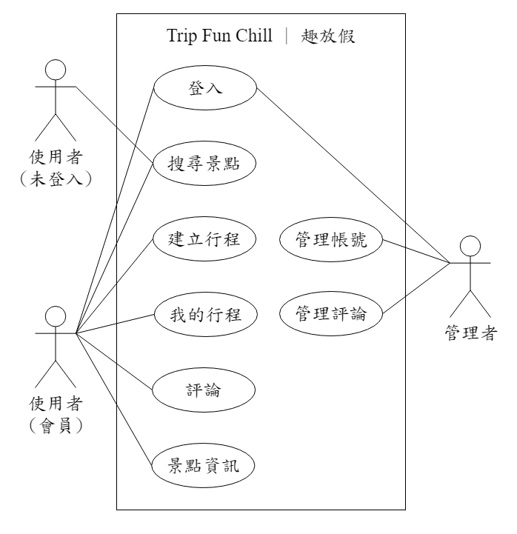

* 圖 5-2‑1 個案圖

## 使用個案描述：使用活動圖（Activity diagram）描述之。

使用者登入

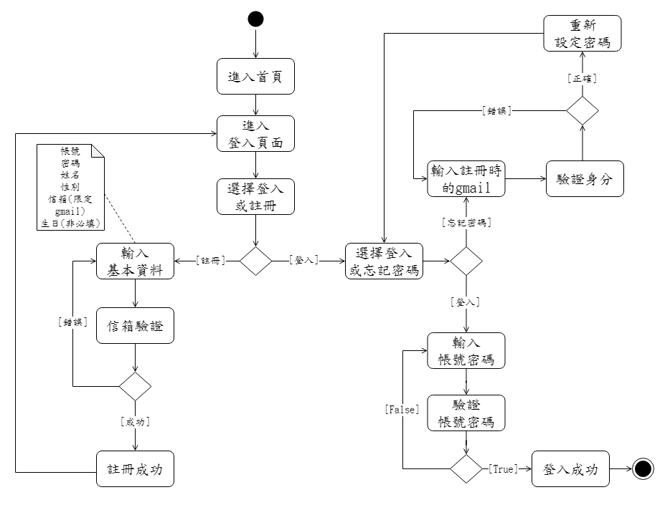

* 圖 5-3‑1 使用者登入活動圖

首先，先進入登入頁面，可選擇登入或註冊，若選擇註冊，需輸入基本資料且進行信箱驗證，若皆正確則註冊成功，並回到登入頁面。若選擇登入，此時可再選擇登入或忘記密碼，若為忘記密碼，則使用者需要輸入註冊時的gmail進行身分驗證，再重新設定密碼，最後回到登入。若選擇登入的話，使用者需要輸入帳號密碼，由系統去驗證，正確的話為登入成功，若不正確則需重新輸入。

搜尋景點

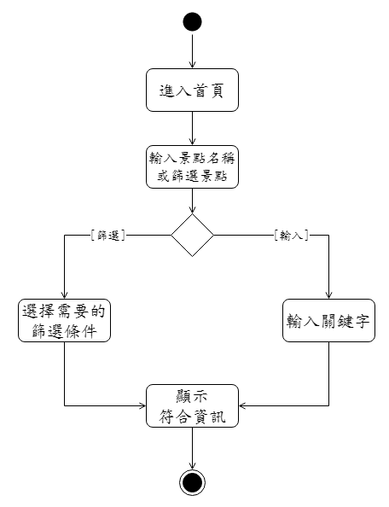

* 圖 5-3‑2 搜尋景點活動圖

進入到首頁後，可透過搜尋欄進行搜尋動作，並選擇自行輸入的景點名稱，或是提供標籤篩選的景點，輸入完後即顯示符合的資訊。

建立行程

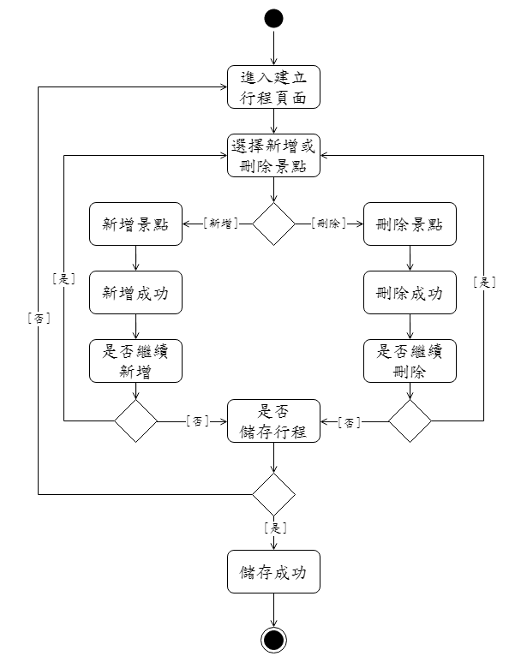

* 圖 5-3‑3 建立行程活動圖

進入建立行程頁面後，選擇新增或刪除景點，若為新增景點，會有新增成功的訊息，再選擇是否繼續新增，是的話會回到選擇新增或刪除景點。若選擇刪除景點，會有刪除成功的訊息，再選擇是否繼續刪除，是的話一樣會回到選擇新增或刪除景點。若不繼續新增或刪除則要選擇是否儲存行程，否的話會回到建立行程的頁面，是的話則儲存成功。

我的行程

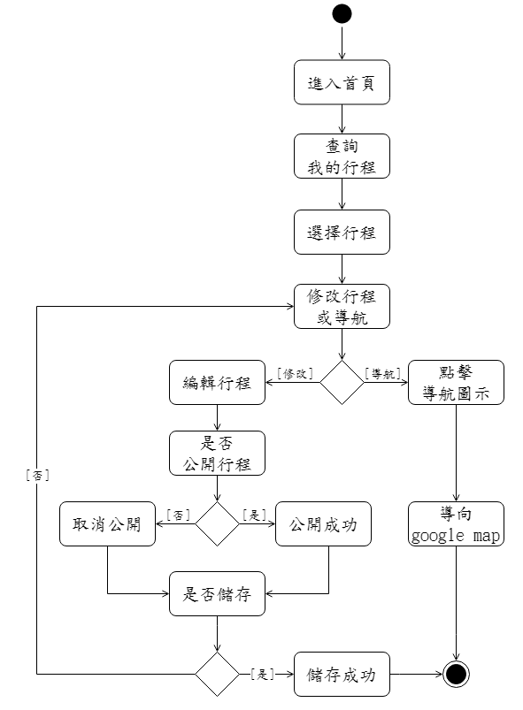

* 圖 5-3‑4 我的行程活動圖

進入到首頁後，點選查詢我的行程，可以選擇先前儲存的行程，接著可以選擇修改行程或導航，選擇修改的話可以編輯行程，接著選擇是否公開行程，是的話公開成功，否的話則取消公開，兩者皆會連到是否儲存行程的部分，是的話儲存成功，否的話則回到修改行程或導航。選擇導航的話，可以點擊導航圖示，接著導向google map。

使用者評論

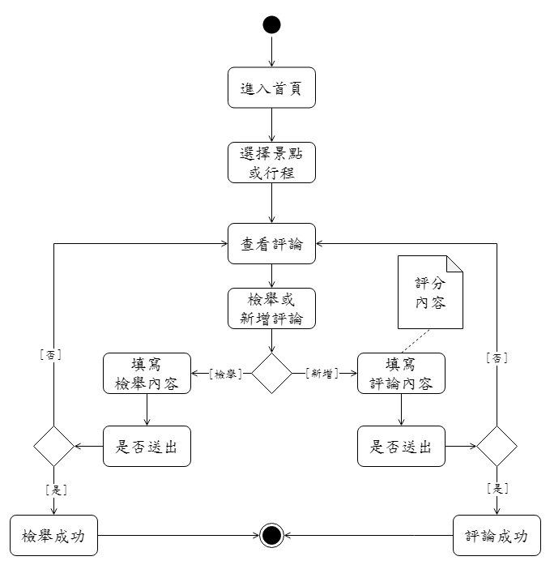

* 圖 5-3‑5 使用者評論活動圖

進入首頁，選擇景點可查看評論，接著可以選擇新增評論或檢舉評論，若為檢舉評論則要填寫檢舉內容，選擇是否送出，是的話檢舉成功，否的話則回到查看評論。若選新增評論需填寫評論內容，選擇是否送出，是的話評論成功，否的話則回到查看評論。

景點資訊

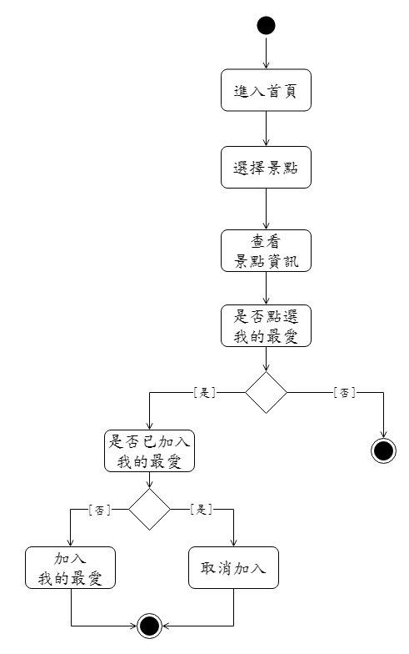

* 圖 5-3‑6 景點資訊活動圖

進入到首頁後，會顯示熱門或周遭的推薦景點，選擇景點後可查看景點資訊，並可考慮是否列入我的最愛，如果點選我的最愛，會再進行判斷是否已加入我的最愛，已加入就會取消，還未加入就會加進我的最愛列表裡。

管理者登入

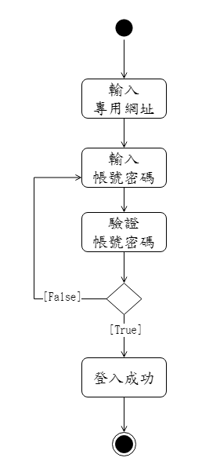

* 圖 5-3‑7 管理者登入活動圖

先輸入專用網址進入管理者登入頁面，輸入帳號密碼，系統會判斷是否正確，是的話為登入成功，否的話則需重新輸入。

管理評論

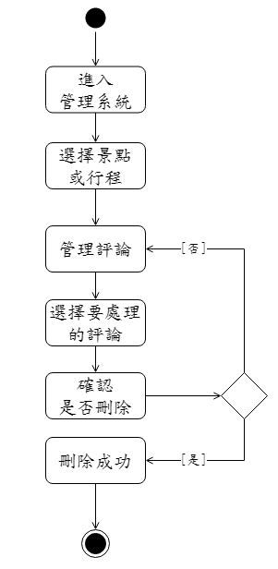

* 圖 5-3‑8 管理評論活動圖

進入管理系統的管理評論頁面，選擇要處理的評論，確認是否要刪除該評論，是的話會有刪除成功的訊息，否則回到管理評論頁面。

管理帳號

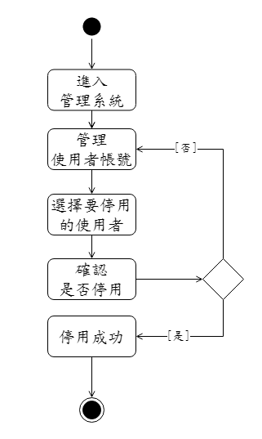

* 圖 5-3‑9 管理帳號活動圖

進入管理系統的管理使用者帳號頁面，選擇要停用的使用者帳號，確認是否停用，是的話會有停用成功訊息，否的話則回到管理使用者帳號頁面。

## 分析類別圖（Analysis class diagram）

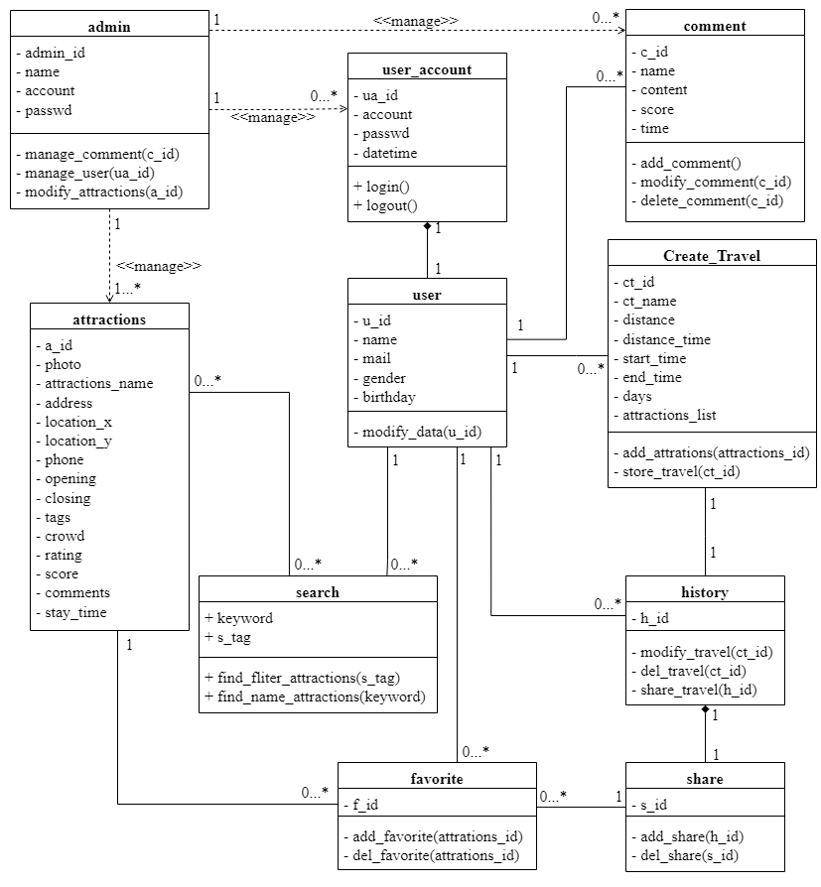

* 圖 5-4‑1 分析類別圖

# 設計模型

## 循序圖（Sequential diagram）

使用者登入

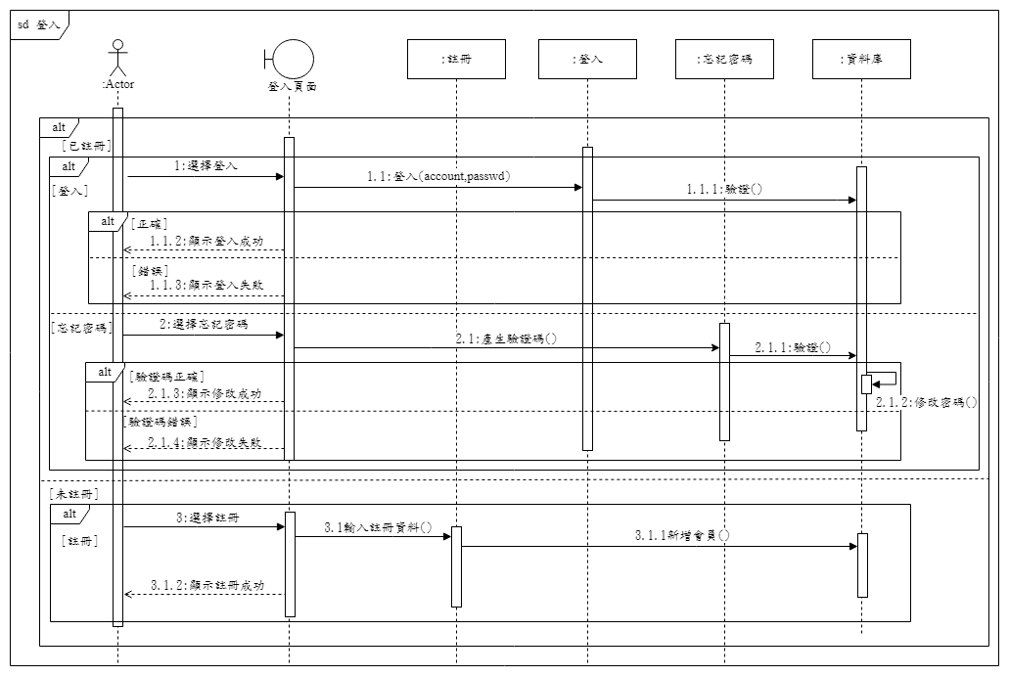

* 圖 6-1‑1 使用者登入循序圖

搜尋景點

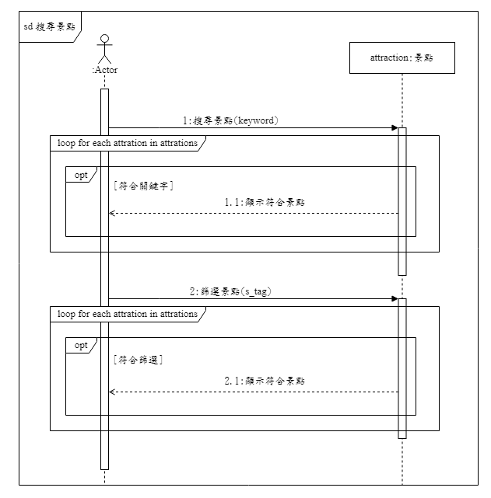

* 圖 6-1‑2 搜尋景點循序圖

建立行程

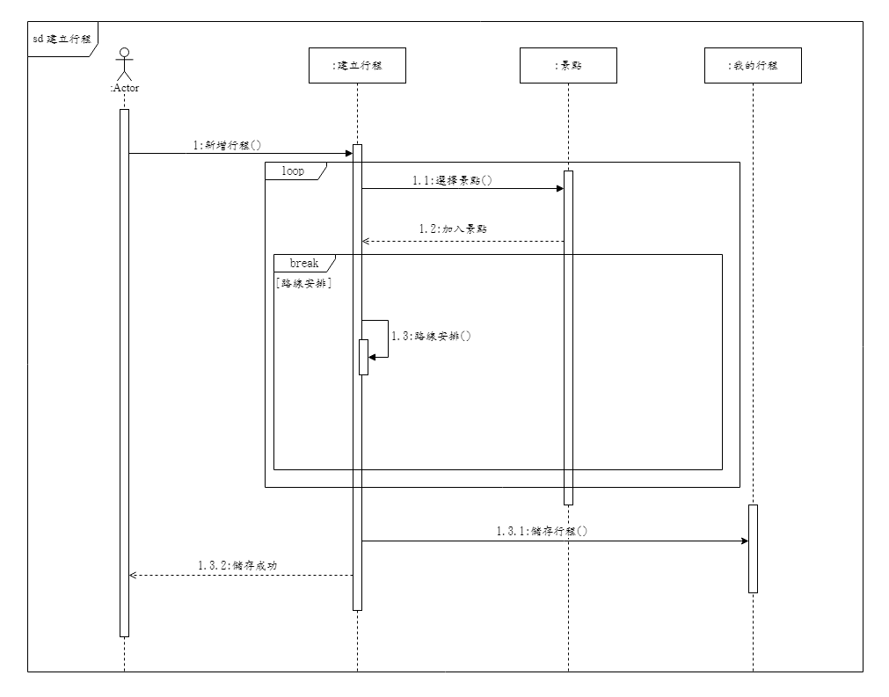

* 圖 6-1‑3 建立行程循序圖

我的行程

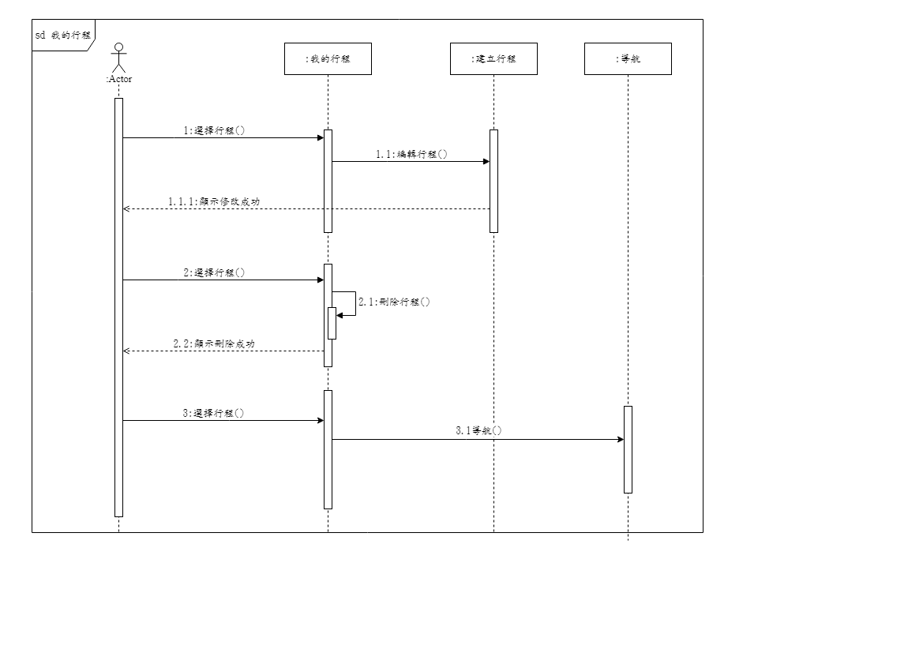

* 圖 6-1‑4 我的行程循序圖

使用者評論－行程

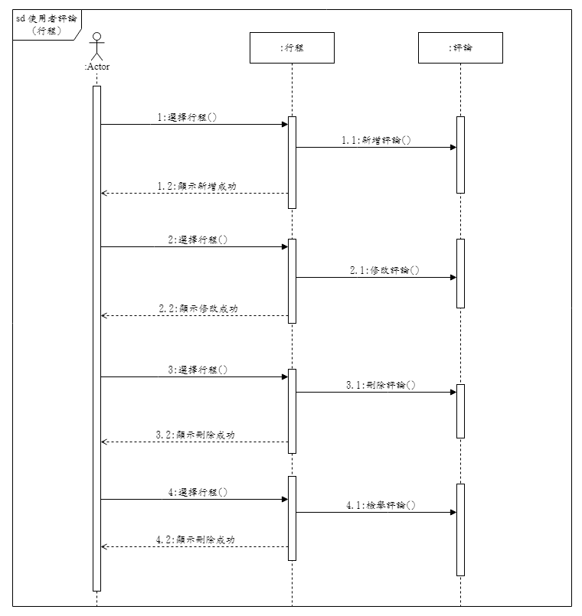

* 圖 6-1‑5 使用者評論（評論）循序圖

使用者評論－景點

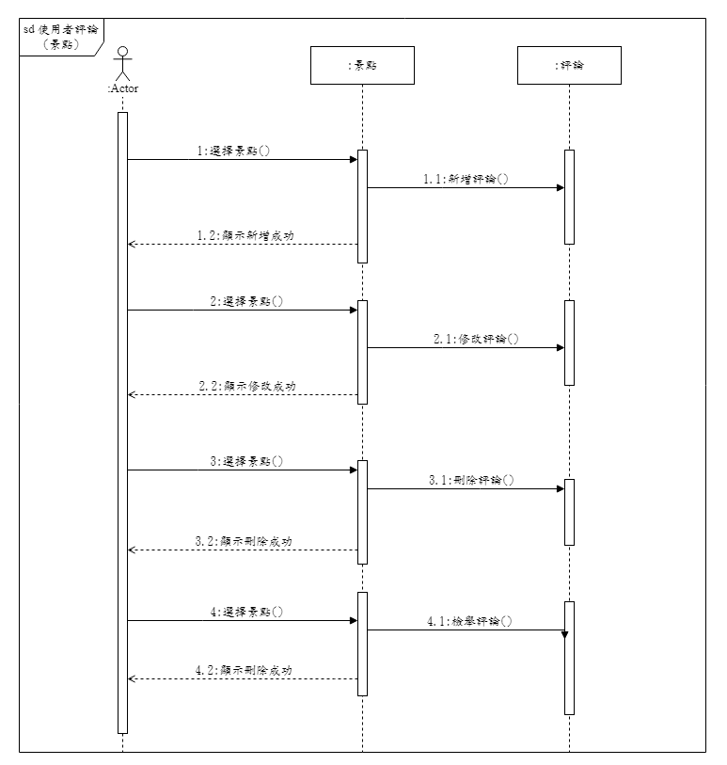

* 圖 6-1‑6 使用者評論（景點）循序圖

景點資訊

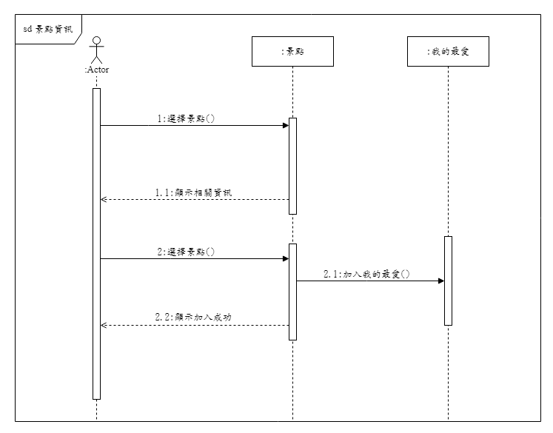

* 圖 6-1‑7 景點資訊循序圖

管理者登入

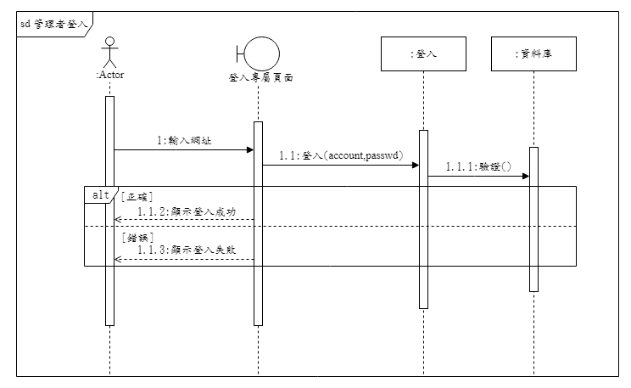

* 圖 6-1‑8 管理者登入循序圖

管理評論

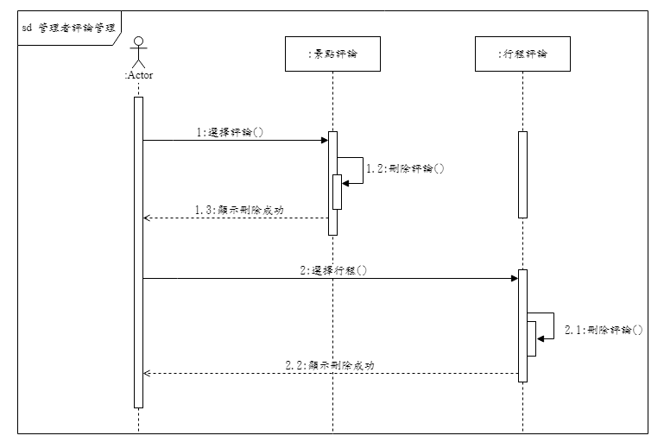

* 圖 6-1‑9 管理評論循序圖

管理帳號

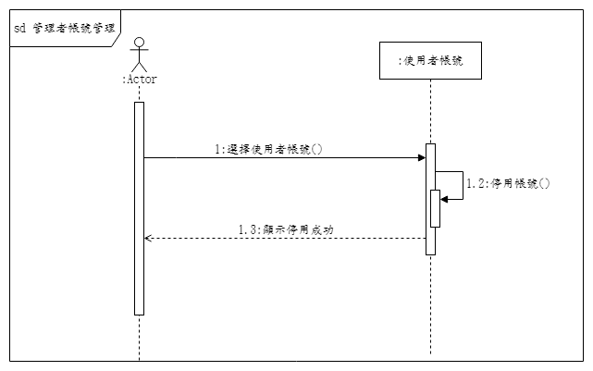

* 圖 6-1‑10 管理帳號循序圖

## 設計類別圖（Design class diagram）

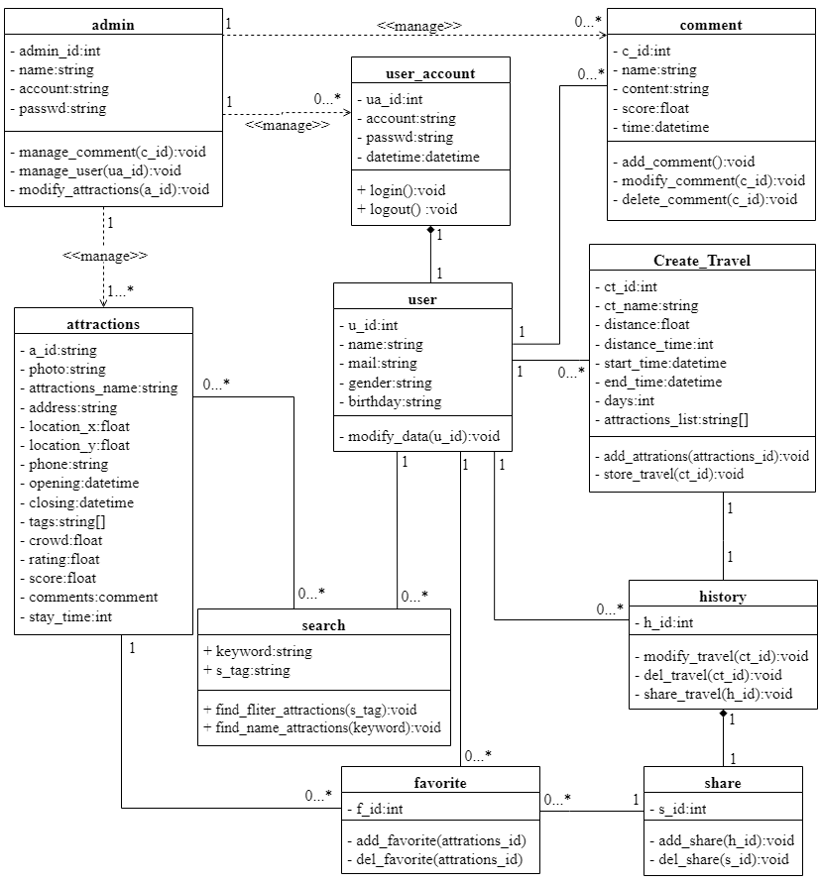

* 圖 6-2‑1 類別圖